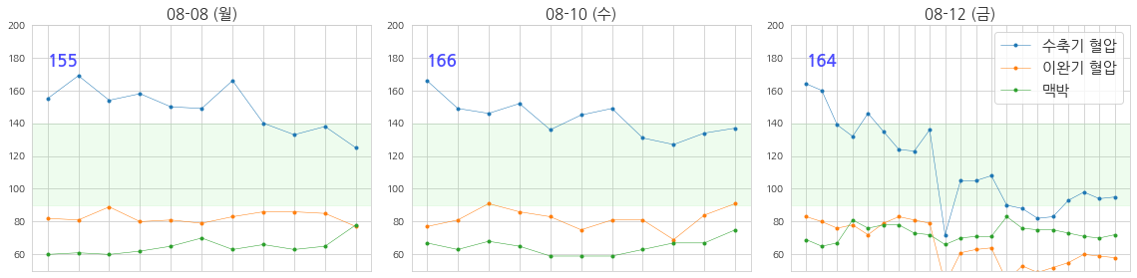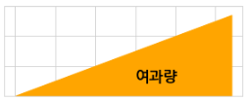

이름: ooo 기간: 2024-04-02 ~ 2024-04-30

|  |  |  |  |  |  |  |
| --- | --- | --- | --- | --- | --- | --- |
| **1주차**  건체중: 38.0kg 적정 증가량: 1.52kg   |  |  |  | | --- | --- | --- | | 산소포화도(95%미만): 06초 | 산소포화도(95%미만): 00초 |  | | **2주차**  건체중: 38.0kg 적정 증가량: 1.52kg   |  |  | | --- | --- | | 산소포화도(95%미만): 00초 | 산소포화도(95%미만): 00초 | |
| **3주차**  건체중: 38.0kg 적정 증가량: 1.52kg   |  |  | | --- | --- | | 산소포화도(95%미만): 10분 04초 |  | | **4주차**  건체중: 38.0kg 적정 증가량: 1.52kg   |  |  |  | | --- | --- | --- | | 산소포화도(95%미만): 51초 | 산소포화도(95%미만): 01분 34초 |  | |
| **5주차**  건체중: 38.0kg 적정 증가량: 1.52kg   |  | | --- | | 산소포화도(95%미만): 01분 44초 | | **권고사항**  **1. 투석 간 체중 증가** 투석 간 체중 증가량이 적정 증가량 보다 7회 많습니다. **2. 투석 전 혈압과 투석 중 평균 혈압** 투석 전 혈압이 적정 혈압보다 9회 높았습니다. **3. 투석 중 저혈압** 투석 중 저혈압이 한 달간 21회 발생했습니다. 가장 많이 발생한 경우는 4회입니다. **4. 투석 중 산소포화도 저하** 투석 중 산소포화도가 95% 미만으로 저하된 시간이 총 14분 19초입니다. |

1. 혈압 상승, 투석 중 저혈압, 근육 경련 등의 합병증 발생 위험이 높아지고, 심장 및 뇌혈관 질환의 위험도가 1.5-2배이상 증가합니다. 체중 증가의 원인은 수분과다 섭취, 염분과다 섭취등이 가장 큰 원인이므로 식이 조절이 필수적입니다.  
2. 투석 전 혈압의 적정값이 140mmHg 이상으로 지속되는 경우 사망률은 70-80% 증가합니다. 혈압을 조절하면 사망률을 44% 줄일 수 있습니다.  
3. 투석 중 저혈압은 투석 효율을 떨어뜨리고, 심장기능, 심혈관 및 뇌혈관 질환의 위험도를 1.5-2배 이상 높입니다. 투석 중 저혈압은 과다 체중증가, 기존의 심장질환 및 자율신경계 이상, 빈혈, 동맥경화, 혈압약 등에 의해 발생할 수 있습니다.  
4. 정상 산소포화도는 95-100% 입니다. 이보다 낮아지면 심장혈관 및 뇌혈관에 문제를 유발하게 되어 부정맥, 심근경색, 심부전, 뇌경색 등의 위험이 높아집니다.  
  
지난 한 달간의 투석 치료에서 **투석 간 체중 증가 , 투석 전 혈압 , 투석 중 저혈압 , 투석 중 산소포화도 저하** 항목에 대한 주의가 필요하겠습니다.